Práctica instalación programas Wireshark y GNS3 en linux
En esta práctica usaremos la terminal y los conocimientos que nuestro profesor Rafa Luengo nos ha impartido en implantación de sistemas:
Empecemos con la instalación de Wireshark
No he tenido ni que buscar por internet, simplemente he escrito wireshark en la consola de comandos y me ha devuelto el siguiente mensaje → No se ha encontrado la orden «wireshark», pero se puede instalar con:
sudo apt install wireshark-qt
Así que he ejecutado dicho comando, aceptado los permisos y fin, wireshark instalado.
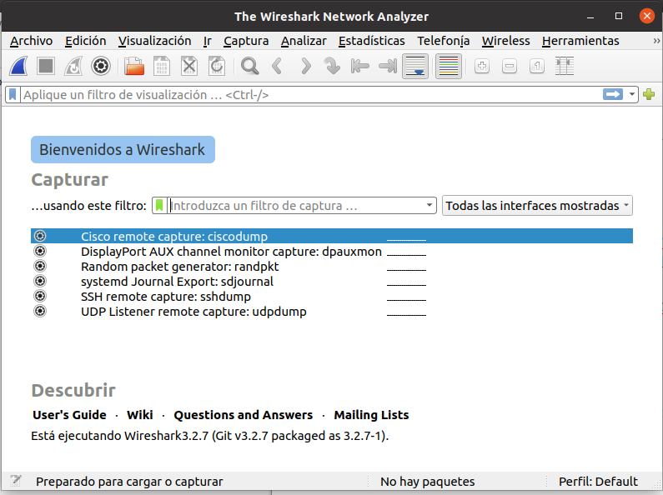
Solo queda ejecutar el comando wireshark en la consola de comandos y se ejecutará el programa

Instalación GNS3
Para ello, he hecho lo mismo que con wireshark, escribirlo en la terminal, pero al ver que no me arrojaba información ninguna me he visto obligado a buscar información por internet.
Abrimos la terminal, y usaremos 3 comandos básicos:
Añadiremos el repositorio de gns3 → sudo add-apt-repository ppa:gns3/ppa
Luego actualizaremos los repositorios → sudo apt-get update
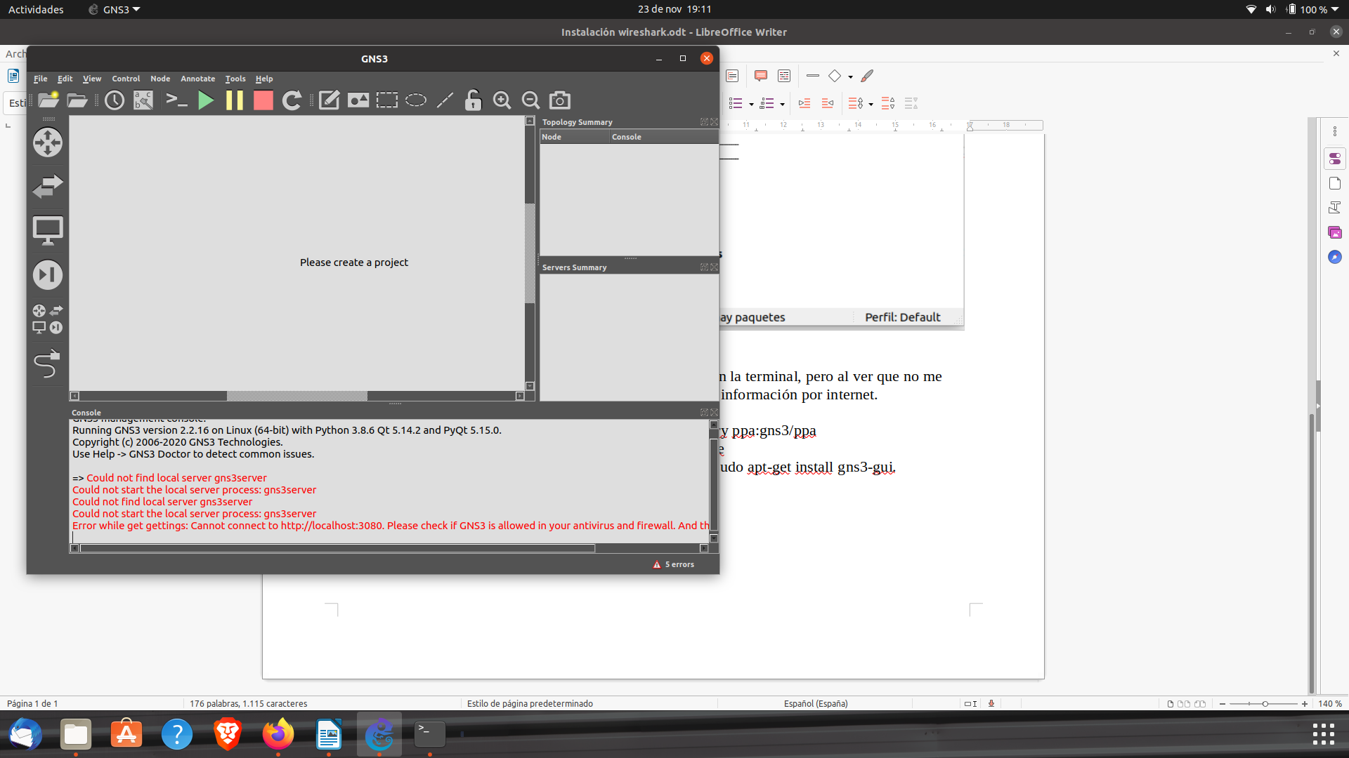
Por último, instalaremos gns3 con el siguiente comando → sudo apt-get install gns3-gui.
Lo ejecutamos y listo:

